舟山市普陀区沈家门街道船厂南路20号和馨花园1幢202室等10套房地产处置司法评估报告

房地产处置司法评估报告

估价项目名称：舟山市普陀区沈家门街道和馨花园1幢
202室等10套住宅房地产处置司法评估
报告
估价委托人：舟山市普陀区人民法院
房地产估价机构：浙江众诚房地产评估事务所有限公司
舟山分公司
估价报告出具日期：2022年11月25日
估价报告编号：浙众诚所评2022舟字第848号

扫描二维码，验证报告真伪!
本报告需加盖【浙江众诚房地产评估事务所有限公司】公章方为有效！
联系电话：0571-87036700

致估价委托人函
浙众诚所评2022舟字第848号

舟山市普陀区人民法院:
浙江众诚房地产评估事务所有限公司舟山分公司接受贵方的委托《（2022）浙0903委评字第110号》，本估价机构委派注册房地产估价师对估价对象进行了估价，有关内容报告如下。
估价目的：为人民法院确定财产处置参考价提供参考依据。
估价对象：**公司名下位于舟山市普陀区沈家门街道船厂南路20号和馨花园的10套住宅房地产，财产范围包括建筑物（含室内固定装饰装修物）、分摊的土地使用权(含土地出让金)及公共配套设施；不包括动产、债权债务、特许经营权等其他财产或权益；合计建筑面积2360.49平方米、土地使用权面积252.91平方米。
价值时点：2022年11月22日；
价值类型：市场价格；
估价方法：比较法；
估价结果：人民币2598万元，大写金额为人民币贰仟伍佰玖拾捌万元整，具体见下表。
估价结果明细表
权利人：**公司 |  |  |  |  | 币种：人民币
项目名称 | 产权证号 | 房屋  用途 | 建筑面积(m²) | 评估单价(元/ m²) |  | 市场价格  (万元)
和馨花园1幢202室 | 舟房权证普字  第5113735号 | 住宅 | 101.91 | 8483 |  | 86
和馨花园1幢203室 | 舟房权证普字  第5113709号 | 住宅 | 229.86 | 9396 |  | 216
和馨花园1幢1902室 | 舟房权证普字  第5113738号 | 住宅 | 227.68 | 11644 |  | 265
和馨花园5幢201室 | 舟房权证普字  第5113461号 | 住宅 | 179.20 | 11329 |  | 203
和馨花园5幢1302室 | 舟房权证普字  第5113760号 | 住宅 | 272.36 | 11227 |  | 306
和馨花园6幢2101室 | 舟房权证普字  第5113463号 | 住宅 | 309.95 | 11111 |  | 344
和馨花园6幢2102室 | 舟房权证普字  第5113629号 | 住宅 | 266.87 | 11469 |  | 306
和馨花园7幢2101室 | 舟房权证普字  第5113794号 | 住宅 | 266.87 | 11469 |  | 306
和馨花园7幢2102室 | 舟房权证普字  第5113727号 | 住宅 | 309.95 | 11111 |  | 344
和馨花园9幢2003室 | 舟房权证普字  第5113733号 | 住宅 | 195.84 | 11318 |  | 222
合计 |  |  | 2360.49 |  |  | 2598
特别提示：（1）估价结果未考虑估价对象原有的担保物权、其他法定优先受偿权及查封因素。
（2）本次评估按照房地产价值时点现状进行评估。
（3）本估价结果不应作为价格实现的保证。欲知详情，请仔细阅读本估价报告全文。

 | 特别提醒：  扫描二维码，验报告真伪! | 浙江众诚房地产评估事务所有限公司  二〇二二年十一月二十五日

目录
房地产估价师声明 5
估价的假设和限制条件 6
一、本次估价的各项估价假设 6
二、估价报告使用限制 7
房地产估价结果报告 8
一、估价委托人及相关当事人 8
二、房地产估价机构 8
三、估价目的 8
四、估价对象 8
五、价值时点 13
六、价值类型 13
七、估价原则 13
八、估价依据 14
九、估价方法 16
十、估价结果 16
十一、参加本次估价的注册房地产估价师签字盖章 17
十二、实地勘查日期 17
十三、估价作业日期 17
附件 18
一、司法评估委托书【（2022）浙0903委评字第110号】 18
二、权属证明或查档资料复印件 18
三、估价对象室内及周围环境照片 18
四、估价对象地理位置图 18
五、房地产估价师注册证书复印件 18
六、房地产估价机构营业执照复印件 18
七、房地产估价机构备案证书复印件 18

房地产估价师声明
我们根据自己的专业知识和职业道德，在此郑重声明：
(1)我们在本估价报告中对事实的说明是真实和准确的，没有虚假记载、误导性陈述和重大遗漏。
(2)本估价报告中的分析、意见和结论是我们独立、客观、公正的专业分析、意见和结论，但受到本估价报告中已经说明的估价假设和限制条件的限制。
(3)我们与本估价报告中的估价对象没有现实或潜在的利益，与估价委托人及估价利害关系人没有利害关系。
(4)我们对本估价报告中的估价对象、估价委托人及估价利害关系人没有偏见。
(5)我们依照中华人民共和国国家标准GB/T50291—2015《房地产估价规范》、GB/T50899—2013《房地产估价基本术语标准》、中国房地产估价师与房地产经纪人学会关于印发《涉执房地产处置司法评估指导意见（试行）》的通知（中房学〔2021〕37号）进行分析，形成意见和结论，撰写本估价报告。
(6)注册房地产估价师已于2022年11月22日对本估价报告中的估价对象进行了实地查勘。
(7)没有人对本估价报告提供了重要专业帮助。

估价的假设和限制条件

一、本次估价的各项估价假设
（一）一般假设
1、根据从相关部门查档调阅所知的估价对象权属信息资料，我们对调阅资料上记载的权属、面积、用途等资料进行了审慎检查和核实，设定估价对象产权明晰，手续齐全，可在公开市场上自由转让。
2、估价委托人、申请执行人或被申请执行人引领估价人员实地查勘的估价对象与权证的估价对象一致，具有唯一性。
3、注册估价师关注了估价对象的房屋安全、环境污染等影响估价对象价值的重大因素，经实地查勘并依常规判断，在无理由怀疑估价对象存在隐患且无相应的专业机构进行鉴定、检测的情况下，假定估价对象在建筑物耐用年限或土地使用期限内能够正常使用。
4、估价对象在价值时点的房地产市场为公开、平等、自愿的交易市场，即能满足以下条件：
（1）交易双方自愿地进行交易；
（2）交易双方处于利己动机进行交易；
（3）交易双方精明、谨慎行事，并了解交易对象、知晓市场行情；
（4）交易双方有较充裕的时间进行交易；
（5）不存在买者因特殊兴趣而给予附加出价。
（二）未定事项假设
无未定事项假设。
（三）背离事实假设
估价对象为人民法院查封拟处置房地产，根据涉执房地产处置司法评估需要，不考虑拍卖财产上原有的担保物权、其他优先受偿权及抵押、查封等因素的影响。
（四）不相一致假设
无不相一致假设。
（五）依据不足假设
无依据不足假设。

二、估价报告使用限制
1、应当按照法律规定和评估报告载明的用途、使用人、使用期限等使用范围使用评估报告。否则，房地产估价机构和注册房地产估价师依法不承担责任。
2、评估结果仅为人民法院确定财产处置参考价服务，不是评估对象处置可实现的成交价格，也不应当被视为对评估对象处置成交价格的保证。
3、财产拍卖或者变卖之日与价值时点不一致，可能导致评估结果对应的评估对象状况、房地产市场状况、欠缴税费状况等与财产拍卖或者变卖时的相应状况不一致，发生明显变化的，评估结果应当进行相应调整后才可使用。
4、在评估报告使用期限或者评估结果有效期内，评估报告或者评估结果未使用之前，如果评估对象状况或者房地产市场状况发生明显变化的，评估结果应当进行相应调整后才可使用。
5、当事人、利害关系人收到评估报告后五日内可对评估报告的参照标准、计算方法或者评估结果等向人民法院提出书面异议；当事人、利害关系人对评估机构作出的说明仍有异议的，可以提请人民法院委托评估行业组织进行专业技术评审。
6、本次评估人民法院未书面明确评估对象交易税费负担方式,按照法律法规规定，该估价对象的各项交易税费由转让人和买受人各自负担。
7、本估价报告须待估价机构加盖公章、两名注册房地产估价签名盖章后方为有效，估价报告的全部或部分复印件均无效。
8、本估价报告分为“估价结果报告”和“估价技术报告”两部分。“估价结果报告”提供给估价委托人，“估价技术报告”部分内容根据有关规定由估价机构存档。
9、未经本估价机构书面同意，任何单位或个人不得将本估价报告的全部或部分内容发表于任何公开媒体上。
10、本次估价报告计算过程中总价和单价均四舍五入取整数，单价乘建筑面积后所得结果和总价有微小差别，以总价为准。
11、估价报告使用期限自本估价报告出具之日起不超过壹年。

房地产估价结果报告

一、估价委托人及相关当事人
估价委托人：舟山市普陀区人民法院

二、房地产估价机构
名称：浙江众诚房地产评估事务所有限公司
住所：浙江省杭州市圣奥中央商务大厦2201室
联系电话：0571-87036700
统一社会信用代码：91330000142944744F
组织形式：有限责任公司
首次备案日期：2006年07月01日
备案等级：一级
证书编号：浙建房估证字[2018]007号
有效期限：2021年4月15日至2024年4月14日
分支机构名称：浙江众诚房地产评估事务所有限公司舟山分公司
分支机构地址：舟山市定海区檀东颐景园会所三楼
分支机构联系电话：0580-2033922

三、估价目的
为人民法院确定财产处置参考价提供参考依据。

四、估价对象
（一）估价对象财产范围
估价对象财产范围包括建筑物（含室内固定装饰装修物）、分摊的土地使用权（含土地出让金）及公共配套设施，不包括动产、债权债务、特许经营权等其他财产或权益。
（二）估价对象基本状况
估价对象为坐落于舟山市普陀区沈家门街道船厂南路20号和馨花园的10套住宅房地产，合计建筑面积2360.49平方米、土地面积252.91平方米，权属人均为**公司。在价值时点估价对象已经设定抵押权。
表1 估价对象权属登记状况表
房产证号 | 房屋所有权人 | 房屋坐落 | 规划用途 | 性质
舟房权证普字  第5113735号 | **公司 | 普陀区沈家门街道船厂南路20号和馨花园1幢202室 | 住宅 | /
建筑面积 | 建筑结构 | 层数 | 建成年份 | 共有情况
101.91㎡ | 钢混 | 2F/20 | 2013 | /
土地证号 | 土地使用权人 | 土地坐落 | 土地用途 | 地号
舟普国用（2014）  第02656号 | **公司 | 沈家门街道船厂南路20号和馨花园1幢202室 | 城镇住宅用地 | 001-019-00047-009
权属性质 | 土地使用权面积 | 终止日期 | 填证机关 | 备注
出让 | 12.01㎡ | 2075年12月29日 | 舟山市国土资源局普陀分局 | /
表2 估价对象权属登记状况表
房产证号 | 房屋所有权人 | 房屋坐落 | 规划用途 | 性质
舟房权证普字  第5113709号 | **公司 | 普陀区沈家门街道船厂南路20号和馨花园1幢203室 | 住宅 | /
建筑面积 | 建筑结构 | 层数 | 建成年份 | 共有情况
229.86㎡ | 钢混 | 2F/20 | 2013 | /
土地证号 | 土地使用权人 | 土地坐落 | 土地用途 | 地号
舟普国用（2014）  第02641号 | **公司 | 沈家门街道船厂南路20号和馨花园1幢203室 | 城镇住宅用地 | 001-019-00047-009
权属性质 | 土地使用权面积 | 终止日期 | 填证机关 | 备注
出让 | 27.09㎡ | 2075年12月29日 | 舟山市国土资源局普陀分局 | /
表3 估价对象权属登记状况表
房产证号 | 房屋所有权人 | 房屋坐落 | 规划用途 | 性质
舟房权证普字  第5113738号 | **公司 | 普陀区沈家门街道船厂南路20号和馨花园1幢1902室 | 住宅 | /
建筑面积 | 建筑结构 | 层数 | 建成年份 | 共有情况
227.68㎡ | 钢混 | 19-20F/20 | 2013 | /
土地证号 | 土地使用权人 | 土地坐落 | 土地用途 | 地号
舟普国用（2014）  第02669号 | **公司 | 沈家门街道船厂南路20号和馨花园1幢1902室 | 城镇住宅用地 | 001-019-00047-009
权属性质 | 土地使用权面积 | 终止日期 | 填证机关 | 备注
出让 | 26.83㎡ | 2075年12月29日 | 舟山市国土资源局普陀分局 | /

表4 估价对象权属登记状况表
房产证号 | 房屋所有权人 | 房屋坐落 | 规划用途 | 性质
舟房权证普字  第5113461号 | **公司 | 普陀区沈家门街道船厂南路20号和馨花园5幢201室 | 住宅 | /
建筑面积 | 建筑结构 | 层数 | 建成年份 | 共有情况
179.20㎡ | 钢混 | 2F/14 | 2013 | /
土地证号 | 土地使用权人 | 土地坐落 | 土地用途 | 地号
舟普国用（2014）  第02503号 | **公司 | 沈家门街道船厂南路20号和馨花园5幢201室 | 城镇住宅用地 | 001-019-00047-001
权属性质 | 土地使用权面积 | 终止日期 | 填证机关 | 备注
出让 | 13.54㎡ | 2075年12月29日 | 舟山市国土资源局普陀分局 | /
表5 估价对象权属登记状况表
房产证号 | 房屋所有权人 | 房屋坐落 | 规划用途 | 性质
舟房权证普字  第5113760号 | **公司 | 普陀区沈家门街道船厂南路20号和馨花园5幢1302室 | 住宅 | /
建筑面积 | 建筑结构 | 层数 | 建成年份 | 共有情况
272.36㎡ | 钢混 | 13-14F/14 | 2013 | /
土地证号 | 土地使用权人 | 土地坐落 | 土地用途 | 地号
舟普国用（2014）  第02668号 | **公司 | 沈家门街道船厂南路20号和馨花园5幢1302室 | 城镇住宅用地 | 001-019-00047-001
权属性质 | 土地使用权面积 | 终止日期 | 填证机关 | 备注
出让 | 20.58㎡ | 2075年12月29日 | 舟山市国土资源局普陀分局 | /
表6 估价对象权属登记状况表
房产证号 | 房屋所有权人 | 房屋坐落 | 规划用途 | 性质
舟房权证普字  第5113463号 | **公司 | 普陀区沈家门街道船厂南路20号和馨花园6幢2101室 | 住宅 | /
建筑面积 | 建筑结构 | 层数 | 建成年份 | 共有情况
309.95㎡ | 钢混 | 21-22F/22 | 2013 | /
土地证号 | 土地使用权人 | 土地坐落 | 土地用途 | 地号
舟普国用（2014）  第02613号 | **公司 | 沈家门街道船厂南路20号和馨花园6幢2101室 | 城镇住宅用地 | 001-019-00047-010
权属性质 | 土地使用权面积 | 终止日期 | 填证机关 | 备注
出让 | 36.59㎡ | 2075年12月29日 | 舟山市国土资源局普陀分局 | /

表7 估价对象权属登记状况表
房产证号 | 房屋所有权人 | 房屋坐落 | 规划用途 | 性质
舟房权证普字  第5113629号 | **公司 | 普陀区沈家门街道船厂南路20号和馨花园6幢2102室 | 住宅 | /
建筑面积 | 建筑结构 | 层数 | 建成年份 | 共有情况
266.87㎡ | 钢混 | 21-22F/22 | 2013 | /
土地证号 | 土地使用权人 | 土地坐落 | 土地用途 | 地号
舟普国用（2014）  第02494号 | **公司 | 沈家门街道船厂南路20号和馨花园6幢2102室 | 城镇住宅用地 | 001-019-00047-010
权属性质 | 土地使用权面积 | 终止日期 | 填证机关 | 备注
出让 | 31.50㎡ | 2075年12月29日 | 舟山市国土资源局普陀分局 | /
表8 估价对象权属登记状况表
房产证号 | 房屋所有权人 | 房屋坐落 | 规划用途 | 性质
舟房权证普字  第5113794号 | **公司 | 普陀区沈家门街道船厂南路20号和馨花园7幢2101室 | 住宅 | /
建筑面积 | 建筑结构 | 层数 | 建成年份 | 共有情况
266.87㎡ | 钢混 | 21-22F/22 | 2013 | /
土地证号 | 土地使用权人 | 土地坐落 | 土地用途 | 地号
舟普国用（2014）  第02619号 | **公司 | 沈家门街道船厂南路20号和馨花园7幢2101室 | 城镇住宅用地 | 001-019-00047-010
权属性质 | 土地使用权面积 | 终止日期 | 填证机关 | 备注
出让 | 31.50㎡ | 2075年12月29日 | 舟山市国土资源局普陀分局 | /
表9 估价对象权属登记状况表
房产证号 | 房屋所有权人 | 房屋坐落 | 规划用途 | 性质
舟房权证普字  第5113727号 | **公司 | 普陀区沈家门街道船厂南路20号和馨花园7幢2102室 | 住宅 | /
建筑面积 | 建筑结构 | 层数 | 建成年份 | 共有情况
309.95㎡ | 钢混 | 21-22F/22 | 2013 | /
土地证号 | 土地使用权人 | 土地坐落 | 土地用途 | 地号
舟普国用（2014）  第02759号 | **公司 | 沈家门街道船厂南路20号和馨花园7幢2102室 | 城镇住宅用地 | 001-019-00047-010
权属性质 | 土地使用权面积 | 终止日期 | 填证机关 | 备注
出让 | 36.59㎡ | 2075年12月29日 | 舟山市国土资源局普陀分局 | /

表10 估价对象权属登记状况表
房产证号 | 房屋所有权人 | 房屋坐落 | 规划用途 | 性质
舟房权证普字  第5113733号 | **公司 | 普陀区沈家门街道船厂南路20号和馨花园9幢2003室 | 住宅 | /
建筑面积 | 建筑结构 | 层数 | 建成年份 | 共有情况
195.84㎡ | 钢混 | 20-21F/21 | 2013 | /
土地证号 | 土地使用权人 | 土地坐落 | 土地用途 | 地号
舟普国用（2014）  第02628号 | **公司 | 沈家门街道船厂南路20号和馨花园9幢2003室 | 城镇住宅用地 | 001-019-00047-006
权属性质 | 土地使用权面积 | 终止日期 | 填证机关 | 备注
出让 | 16.68㎡ | 2075年12月29日 | 舟山市国土资源局普陀分局 | /
（三）土地基本状况
和馨花园楼盘四至范围：东至融信·滨港花园，西至船厂南路，南至滨港路，北至兴建路。
土地使用期限：2075年12月29日。
用途：城镇住宅。
土地使用权类型：国有出让。
土地形状：较规则。
地形地势：平坦。
土壤地基：良好。
土地开发程度：完成六通一平，2013年已开发建设完成。
（四）建筑物基本状况
建筑物基本状况一览表
序号 | 项目名称 | 所在楼层 | 装修情况 | 状况描述
1 | 和馨花园1幢202室 | 2F/20 | 毛坯 | 窗户朝向为西、北向，采光通风一般，层高3.4米，顶棚有消防管道。无电梯。得房率偏低。
2 | 和馨花园1幢203室 | 2F/20 | 毛坯 | 窗户朝向为东、南向，南北不通透，层高3.4米，顶棚有消防管道。无电梯。得房率偏低。
3 | 和馨花园1幢1902室 | 19-20F/20 | 毛坯 | 朝南，顶层复式结构，客厅挑空。一梯二户配有两部电梯。
4 | 和馨花园5幢201室 | 2F/14 | 毛坯 | 朝南，平层。一梯二户配有两部电梯。
5 | 和馨花园5幢1302室 | 13-14F/14 | 毛坯 | 朝南，顶层复式结构，客厅挑空。一梯二户配有两部电梯。
6 | 和馨花园6幢2101室 | 21-22F/22 | 毛坯 | 朝南，顶层复式结构，客厅挑空。一梯二户配有两部电梯。
7 | 和馨花园6幢2102室 | 21-22F/22 | 毛坯 | 朝南，顶层复式结构，客厅挑空。一梯二户配有两部电梯。
8 | 和馨花园7幢2101室 | 21-22F/22 | 毛坯 | 朝南，顶层复式结构，客厅挑空。一梯二户配有两部电梯。
9 | 和馨花园7幢2102室 | 21-22F/22 | 毛坯 | 朝南，顶层复式结构，客厅挑空。一梯二户配有两部电梯。
10 | 和馨花园9幢2003室 | 20-21F/21 | 毛坯 | 朝南，中间套，南北不通透，顶层复式结构，客厅挑空。二梯四户配有两部电梯。
（五）估价对象区位状况
和馨花园地处沈家门城区，区域内公共配套设施较优，生活方便。附近有302路、303路等公交车经过，交通便捷程度较优；周边无交通管制，停车便捷程度一般。周边住宅小区：融信·滨港花园、扬帆花苑、金鹰海景苑、金洋花园等；银行：邮政银行、浦发银行、普陀农村商业银行等；幼儿园：沈家门幼儿园、实验幼儿园、城建幼儿园等；小学：沈家门四小；中学：沈家门一初；医院：普陀医院沈家门分院；农贸市场：普景农贸市场。

五、价值时点
价值时点为2022年11月22日(实地查勘之日)。

六、价值类型
（一）价值类型名称
本次估价的价值类型为市场价格。
（二）价值定义
市场价格为估价对象经适当营销后，由熟悉情况、谨慎行事且不受强迫的交易双方以公平交易方式在价值时点自愿进行交易的金额。
（三）价值内涵
价值内涵是估价对象在价值时点，满足本次估价假设和限制条件下包括建筑物（含室内固定装饰装修物）、分摊的土地使用权（含土地出让金）及公共配套设施，不包括动产、债权债务、特许经营权等其他财产或权益；付款方式是一次性付清房价款；房屋面积内涵是建筑面积；开发程度为现房，具备六通“通水（给水、排水）、通讯、通电、通路、通气”。

七、估价原则
本次估价遵循以下原则：
1、遵循独立、客观、公正原则：要求站在中立的立场上，实事求是、公平正直地评估出对各方估价利害关系人均是公平合理的价值或价格的原则。
2、遵循合法原则：要求估价结果是在依法判定的估价对象状况下的价值或价格的原则。
3、遵循价值时点原则：要求估价结果是在根据估价目的确定的某一特定时间的价值或价格的原则。
4、遵循替代原则：要求估价结果与估价对象的类似房地产在同等条件下的价值或价格偏差在合理范围内的原则。
5、遵循最高最佳利用原则：要求估价结果是在估价对象最高最佳利用状况下的价值或价格的原则。最高最佳利用是指房地产在法律上允许、技术上可能、财务上可行并使价值最大的合理、可能的利用，包括最佳的用途、规模、档次等。

八、估价依据
（一）法律法规及文件依据
1、《中华人民共和国民法典》，2020年5月28日，十三届全国人大三次会议表决通过，自2021年1月1日起施行。
2、《中华人民共和国城市房地产管理法》，2019年8月26日第十三届全国人民代表大会常务委员会第十二次会议修订，自2020年1月1日起施行。
3、《中华人民共和国土地管理法》，2019年8月26日第十三届全国人民代表大会常务委员会第十二次会议第三次修正，自2020年1月1日起施行。
4、《中华人民共和国城乡规划法》，2007年10月28日，第十届全国人民代表大会常务委员会第三十次会通过，自2008年1月1日起施行。
5、《中华人民共和国资产评估法》，中华人民共和国第十二届全国人民代表大会常务委员会第二十一次会议于2016年7月2日通过，自2016年12月1日起施行。
6、《最高人民法院对外委托鉴定、评估、拍卖等工作管理规定》法办发[2007]5号，自2007年9月l日施行。
7、《最高人民法院关于人民法院民事执行中查封、扣押、冻结财产的规定》法释(2004)15号，自2005年1月1日起施行。
8、《最高人民法院关于人民法院民事执行中拍卖、变卖财产的现定》法释(2004)16号，自2005年1月1日起施行。
9、《最高人民法院关于人民法院委托评估、拍卖和变卖工作的若干规定》法释(2009)16号，自2009年11月20日起施行。
10、《最高人民法院关于人民法院网络司法拍卖若干问题的规定》法释(2016)18号，自2017年1月1日起施行。
11、《最高人民法院关于人民法院确定财产处置参考价若干问题的规定》法释(2018)15号，自2018年9月1日起施行。
12、《人民法院委托评估工作规范》法办(2018)273号，2018年12月10日 施行。
13、《浙江省高级人民法院执行局关于规范不动产网络司法拍卖、变卖工作指引》浙高法执[2020]6号，2020年2月21日起施行。
14、《涉执房地产处置司法评估指导意见（试行）》，中房学〔2021〕37号，2021年9月1日起施行。
15、《中华人民共和国契税法》，中华人民共和国第十三届全国人民代表大会常务委员会第二十一次会议于2020年8月11日通过，自2021年9月1日起施行。
（二）估价标准依据
1、《房地产估价规范》GB/T50291-2015，自2015年12月1日起实施。
2、《房地产估价基本术语标准》GB/T50899-2013，自2014年2月1日起实施。
3、《人民法院委托评估工作规范》法办〔2018〕273号，2018年12月10日公布施行。
4、关于印发《浙江省房地产司法估价技术指引(试行)》的通知浙估协[2020]22号。
5、关于修订《浙江省房地产司法评估指导意见(试行)》的通知 浙估协[2021]3号。
（三）估价委托人提供的资料依据
1、《司法评估委托书》[（2022）浙0903委评字第110号]。
2、相关部门调档的权属证明复印件。
（四）估价机构及估价师搜集的资料依据
1、估价对象照片。
2、实地查勘记录。
3、可比实例等相关资料。
4、当地市场调查和搜集的有关资料等。

九、估价方法
根据委托方提供资料，本次估价对象为国有出让、城镇住宅用途。该物业是交易性活跃的房地产，由于估价对象同一供需圈内有较多的类似房地产买卖交易实例，故选用比较法。
比较法：是选取一定数量的可比实例，将它们与估价对象进行比较，根据其间的差异对可比实例的成交价格进行处理后得到估价对象价值或价格的方法。

十、估价结果
遵照有关的法律法规、政策文件和估价标准，根据委托人提供的相关资料以及本估价机构及注册房地产估价师掌握的资料，按照估价目的，遵循估价原则，采用比较法，通过认真地对影响房地产价值因素的分析，经过测算并结合估价经验，在满足估价假设和限制条件下，估价对象于价值时点2022年11月22日市场价格为人民币2598万元，大写金额为人民币贰仟伍佰玖拾捌万元整，具体见下表。
估价结果明细表
权利人：**公司 |  |  |  |  | 币种：人民币
项目名称 | 产权证号 | 房屋  用途 | 建筑面积(m²) | 评估单价(元/ m²) |  | 市场价格  (万元)
和馨花园1幢202室 | 舟房权证普字  第5113735号 | 住宅 | 101.91 | 8483 |  | 86
和馨花园1幢203室 | 舟房权证普字  第5113709号 | 住宅 | 229.86 | 9396 |  | 216
和馨花园1幢1902室 | 舟房权证普字  第5113738号 | 住宅 | 227.68 | 11644 |  | 265
和馨花园5幢201室 | 舟房权证普字  第5113461号 | 住宅 | 179.20 | 11329 |  | 203
和馨花园5幢1302室 | 舟房权证普字  第5113760号 | 住宅 | 272.36 | 11227 |  | 306
和馨花园6幢2101室 | 舟房权证普字  第5113463号 | 住宅 | 309.95 | 11111 |  | 344
和馨花园6幢2102室 | 舟房权证普字  第5113629号 | 住宅 | 266.87 | 11469 |  | 306
和馨花园7幢2101室 | 舟房权证普字  第5113794号 | 住宅 | 266.87 | 11469 |  | 306
和馨花园7幢2102室 | 舟房权证普字  第5113727号 | 住宅 | 309.95 | 11111 |  | 344
和馨花园9幢2003室 | 舟房权证普字  第5113733号 | 住宅 | 195.84 | 11318 |  | 222
合计 |  |  | 2360.49 |  |  | 2598
备注：1.满足本次估价假设和限制条件下包括建筑物（含室内固定装饰装修物）、分摊的土地使用权（含土地出让金）及公共配套设施，不包括动产、债权债务、特许经营权等其他财产或权益；房屋面积内涵是建筑面积；开发程度为现房，具备六通“通水（给水、排水）、通讯、通电、通路、通气”。
2.评估结果未扣除评估费、拍卖费、诉讼费、律师费等财产处置费用及其对评估结果的影响。

十一、参加本次估价的注册房地产估价师签字盖章
姓名 | 注册号 | 签名 | 签名日期

十二、实地勘查日期
实地查勘日：2022年11月22日。

十三、估价作业日期
估价作业期：2022年11月21日至2022年11月25日。

附件

一、司法评估委托书【（2022）浙0903委评字第110号】

二、权属证明或查档资料复印件

三、估价对象室内及周围环境照片

四、估价对象地理位置图

五、房地产估价师注册证书复印件

六、房地产估价机构营业执照复印件

七、房地产估价机构备案证书复印件

浙江众诚房地产评估事务所有限公司
二〇二二年十一月二十五日

估价对象室内及周围环境照片
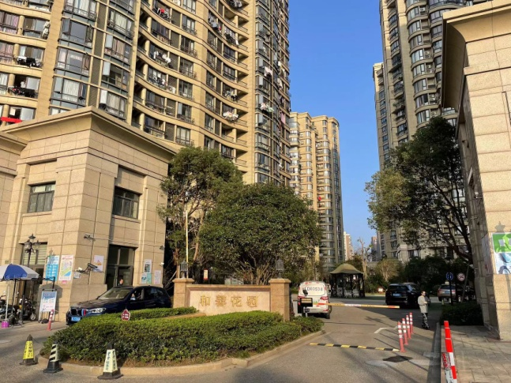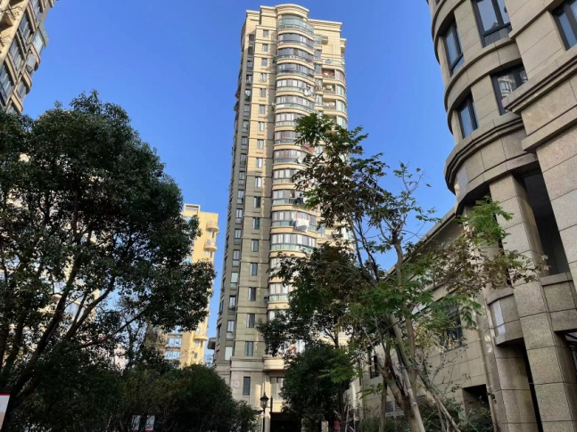

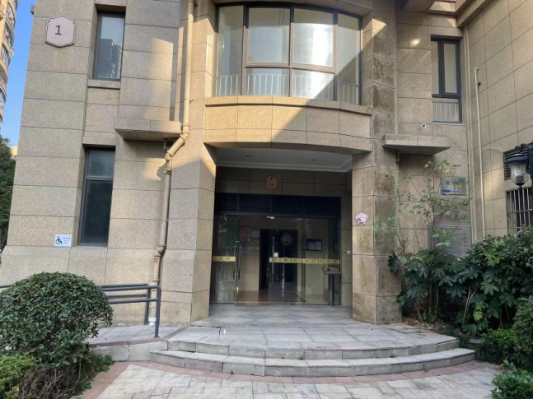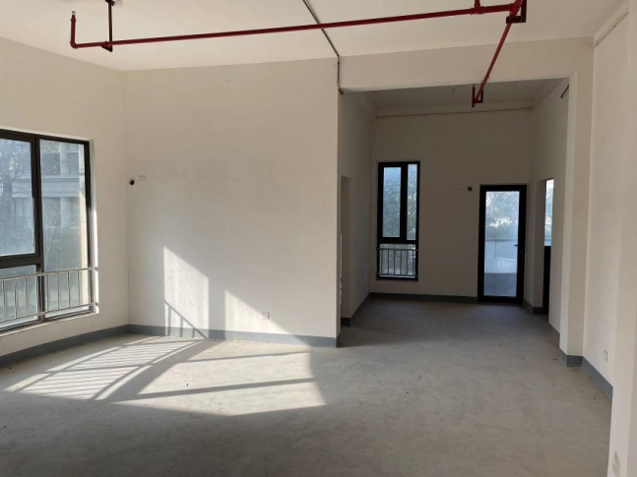
1幢202
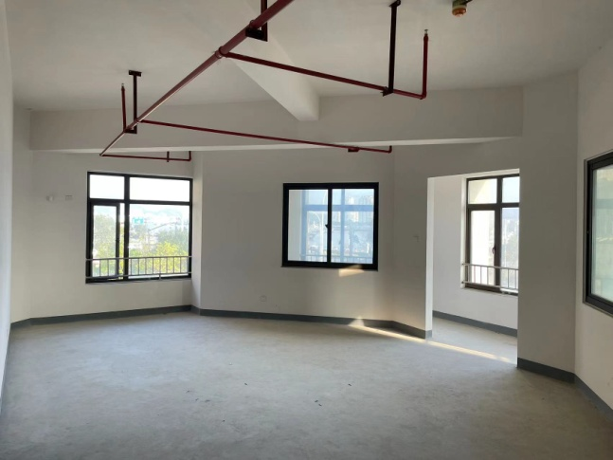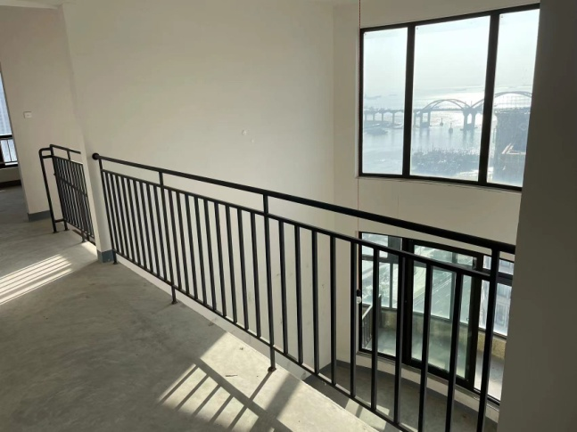
1幢203 1幢1902
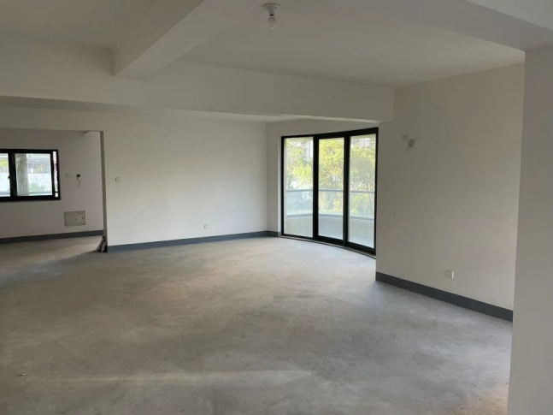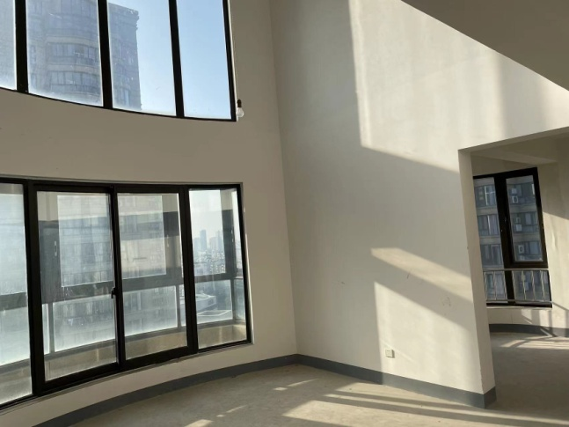
5幢201 5幢1302

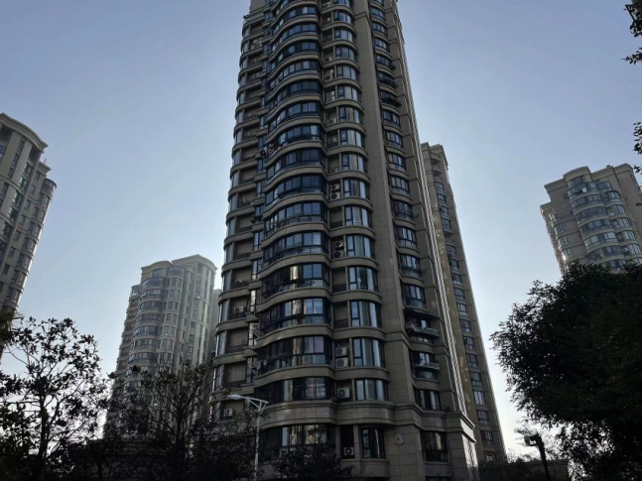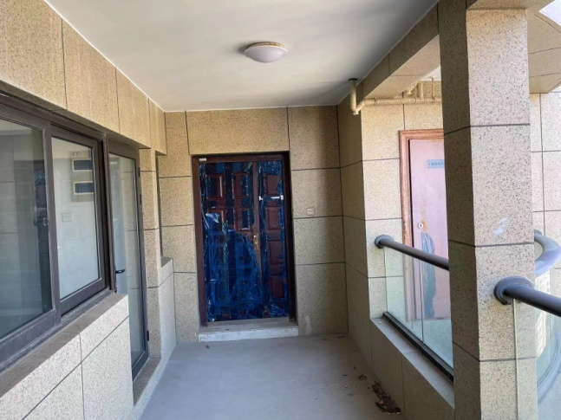

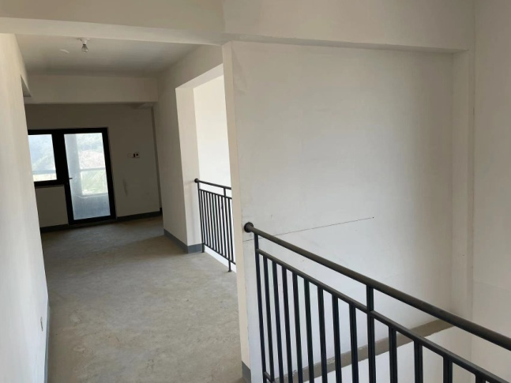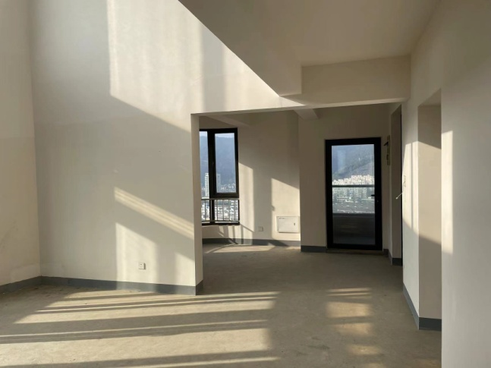
6幢2101、2102
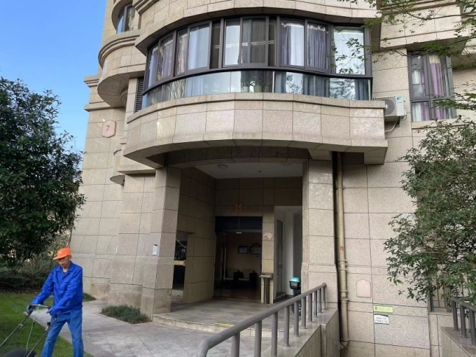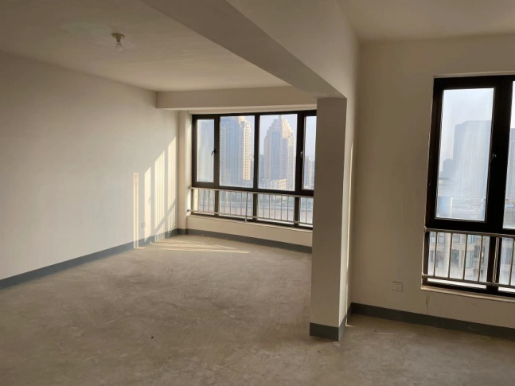

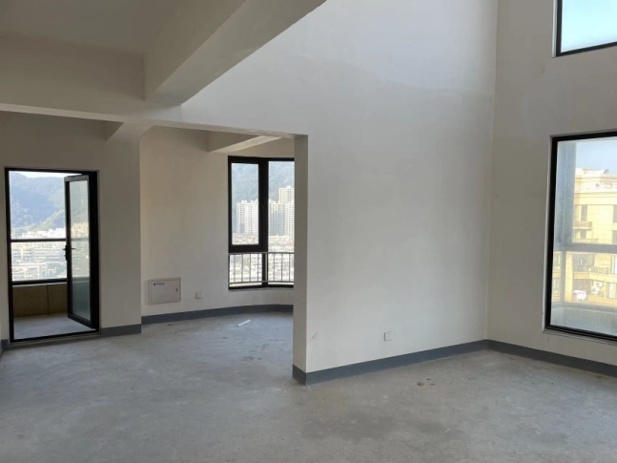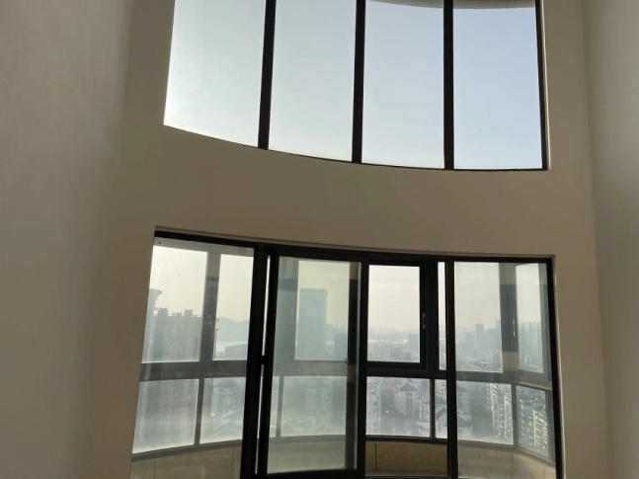
7幢2101、2102

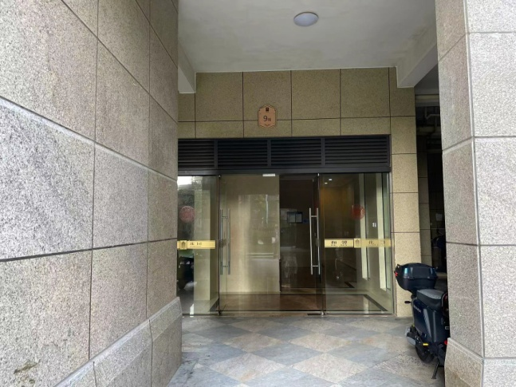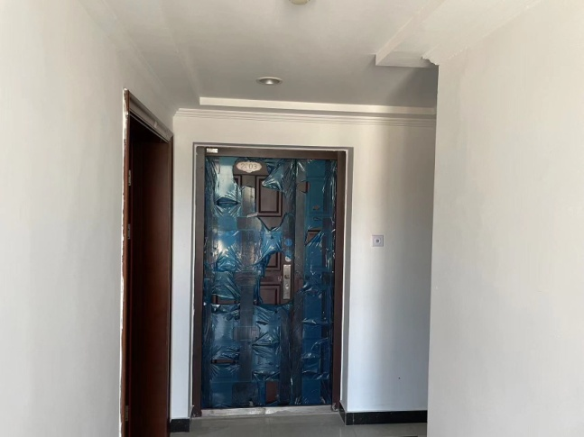

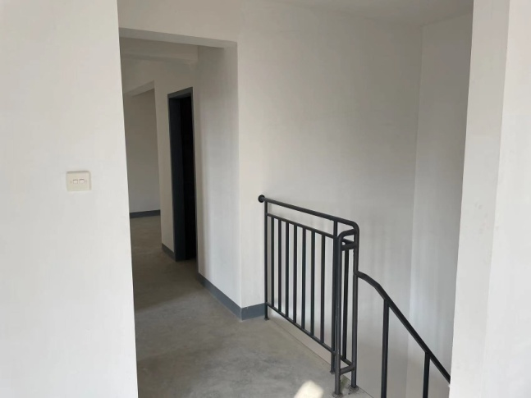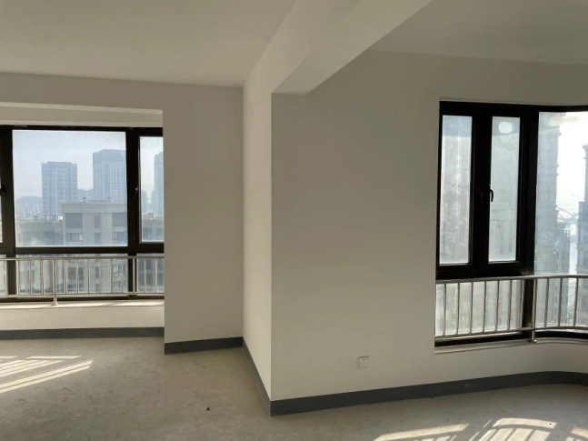
9幢2003

估价对象所在位置
